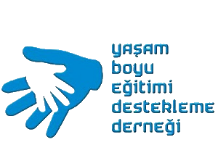

2019 yıLI EĞİTİM TAKVİMİ

TARİH | EĞİTİM
09-10 KASIM 2019 | ŞIRNAK-SİLOPİ  ZEKA OYUNLARI EĞİTİMİ

Prof. Dr. A. Halim ULAŞ
Yaşam Boyu Eğitimi Destekleme
Derneği Başkanı

